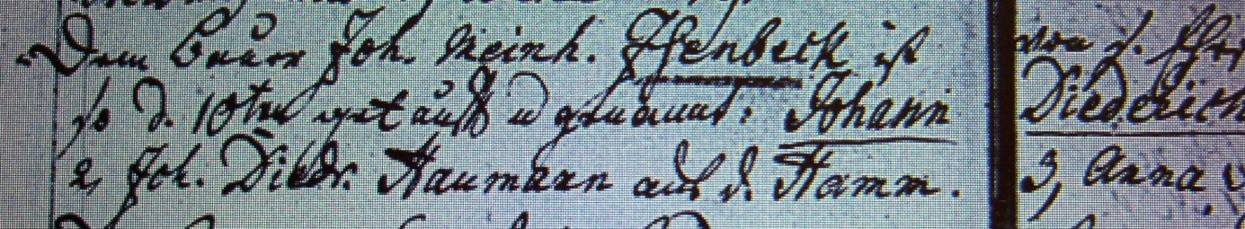

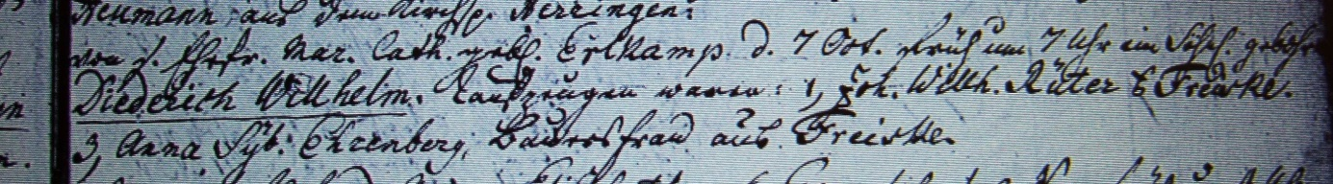

Kirchenbuch Rhynern 1780; ARCHION-Bild 22 in „Taufen 1765 – 1865“
Abschrift:
„Dem Bauer Joh. Meinh. Isenbeck ist von s. Ehefr. Mar. Cath. geb. Erlkamp d. 7 Oct. früh um 7 Uhr ein Söhnl. gebohren so d. 10ten getauft u. genannt: Johann Diederich Wilhelm. Taufzeugen waren: 1) Joh. Wilh. Rüter zu Freiske, 2) Joh. Diedr. Haumann aus dem Hamm (gemeint ist die Stadt Hamm, KJK), 3) Anna Syb. Ehrenberg, Bauersfrau aus Freiske“.

